EGJE – návod – hlášení dohodáři
- Zjistím aktuální nástupy výstupy (opv20, opv21)

- Poj19 – záložka dávka přihlášek + nová dávka
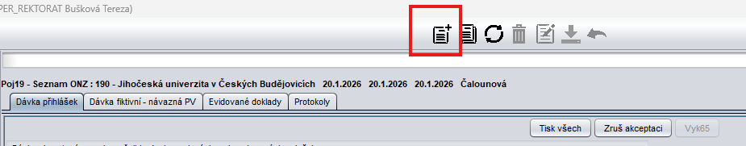
- Do ID dávky – aktuální datum
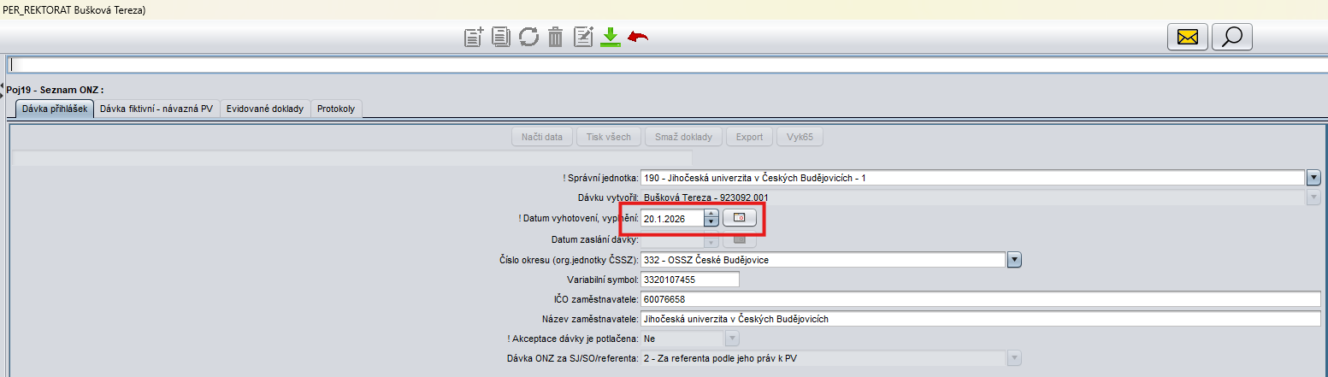
- Uložit
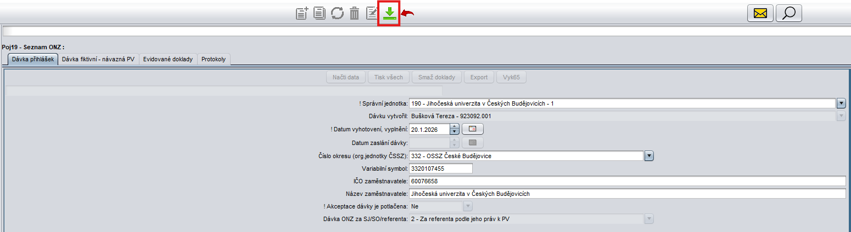
- Poj18
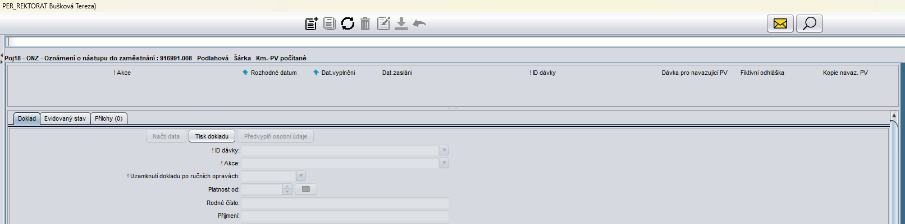
- Sjedu vpravo ve jmenném seznamu kurzorem na člověka, kterého se týká nástup/výstup a kliknu plus – nový

- Kliknu na tlačítko Předvyplň osobní údaje
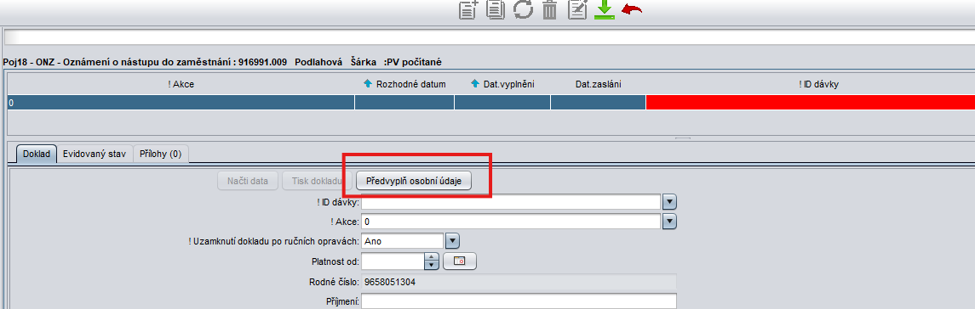
- ID dávky – dnešní datum
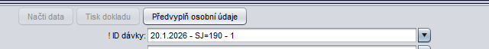
- Akce – vyberu z rozbalovacího seznamu - např. 1 – Oznámení o nástupu do zaměstnání
- Kontrola správnosti pořadí dohody
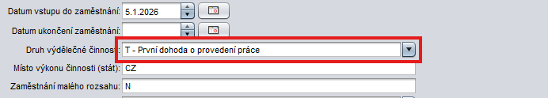
- Vyberu kód zdravotní pojišťovny z rozbalovacího seznamu
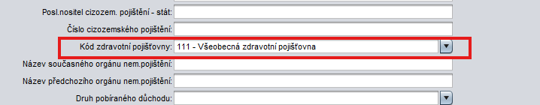
- Zdravotní pojišťovnu mohu zjistit v poj01 v záložce zdravotní pojištění
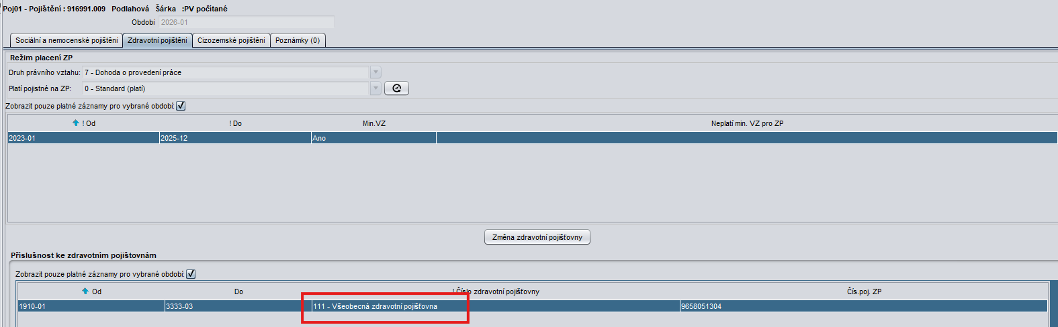

- Poj 18 – Uložit
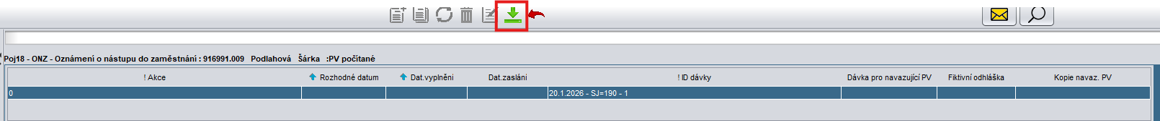
- Poj 19 – tlačítko přenačíst
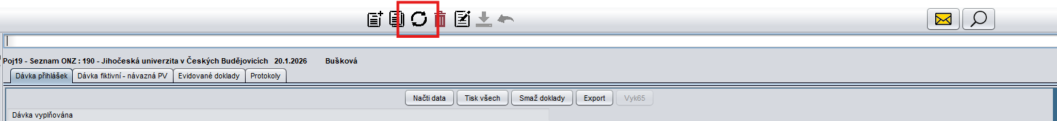
- Poj 19 – záložka Dávka přihlášek – export
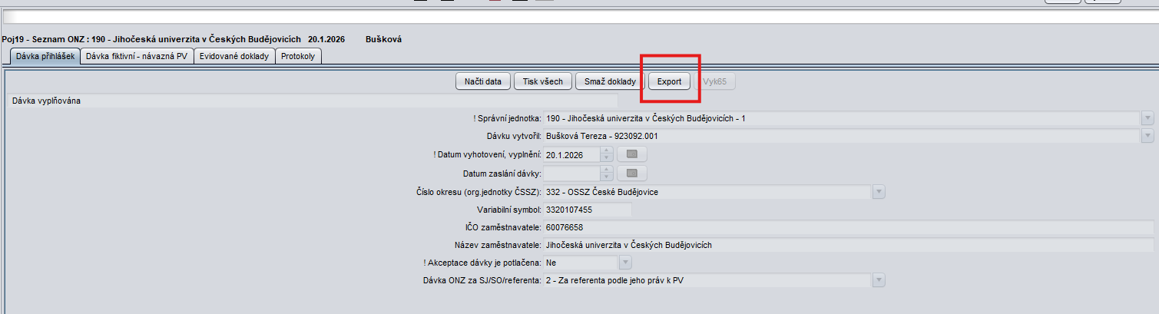
- ČSSZ e-portál – klasický postup
- Nakonec poj19 – akceptace

